Organização e Arquitetura de Computadores
Trabalho III: Simulador MIPS

Aluno: Gabriel Martins de Miranda
Matricula: 13/0111350
Turma: C

1. Objetivos
→ implementar um simulador da arquitetura MIPS em
linguagem de alto nível (C/C++/Java).

→ implementar as funções de busca da instrução (fetch()), decodificação da instrução (decode()) e execução da
instrução (execute()).

→ ler arquivos binários contendo o segmento de código e o segmento de dados para a memória definida no programa e executá-lo.

→ compilador: gcc (Ubuntu 4.8.4-2ubuntu1~14.04) 4.8.4

2. Funções
● FUNÇÕES NOVAS

→ void fetch();
//lê uma instrução da memória e coloca-a em ri, atualizando o pc para apontar para a próxima instrução (soma 4).

→ void decode();
//extrair todos os campos da instrução:

opcode //operacao basica da instrucao: opcode
rs //primeiro registrador de operando origem
rt //segundo registrador de operando origem
rd //registrador de operando destino: resultado
shamt //deslocamento: shift amount
funct //variacao da operacao: function code
k16 //constante de 16 bits, valor imediato em instruções tipo I
k26 //constante de 26 bits, para instruções tipo J

→ void execute();
//executa a instrução lida por fetch() e decodificada por decode(). As possíveis instruções são as seguintes:

LH=0x21 , // Load Halfword
SB=0x28 , // Store Byte
BLEZ=0x06 , // Branch on Less Than or Equal to Zero
SLTIU=0x0B, // Set on Less Than Immediate Unsigned
J=0x02 , // Jump
JAL=0x03 , // Jump and Link
LW=0x23 , // Load Word
LB=0x20 , // Load Byte
LBU=0x24 , // Load Byte Unsigned
LHU=0x25 , // Load Halfword Unsigned
LUI=0x0F , // Load Upper Immediate
SW=0x2B , // Store Word
SH=0x29 , // Store HalfWord
BEQ=0x04 , // Branch on Equal
BNE=0x05 , // Branch on Not Equal
BGTZ=0x07 , // Branch on Greater Than Zero
ADDI=0x08 , // Add Immediate Word
ADDIU=0x09, // Add Immediate Unsigned Word
SLTI=0x0A , // Set on Less Than Immediate
ANDI=0x0C , // And Immediate
ORI=0x0D , // Or Immediate
XORI=0x0E , // Exclusive OR Immediate

//caso em que o opcode é 0 (EXT=0x00 , // Geral)
ADD=0x20 , // Add Word
SUB=0x22 , // Subtract Word
MULT=0x18 , // Multiply Word
DIV=0x1A , // Divide Word
AND=0x24 , // And
MFLO=0x12 , // Move From LO Register
OR=0x25 , // Or
XOR=0x26 , // Exclusive OR
NOR=0x27 , // Not Or
SLT=0x2A , // Set on Less Than
JR=0x08 , // Jump Register
SLL=0x00 , // Shift Word Left Logical
SRL=0x02 , // Shift Word Right Logical
SRA=0x03 , // Shift Word Right Arithmetic
SYSCALL=0x0c, // System Call
MFHI=0x10 , // Move From HI Registercont_data

→ void step();
//executa uma instrução do MIPS: step() => fecth(), decode(), execute()

→ void run();
//executa o programa até encontrar uma chamada de sistema para encerramento, ou até o pc ultrapassar o limite do segmento de código (4k words).

→ void dump_mem(int start, int end, char format);
//Imprime o conteúdo da memória a partir do endereço start até o endereço end. O formato pode ser em hexa (‘h’) ou decimal (‘d’).

→ void dump_reg(char format);
//Imprime o conteúdo dos registradores do MIPS, incluindo o banco de registradores e os registradores pc, hi e lo. O formato pode ser em hexa (‘h’) ou decimal (‘d’).

● FUNÇÕES ANTIGAS
- Foram utilizadas as funções do trabalho anterior, porém elas foram modificadas para se adequar ao simulador. Compõem as funções de acesso à memória.

→ int32_t lb(uint32_t *address, uint16_t kte);
→ int32_t lh(uint32_t *address, uint16_t kte);
→ int32_t lw(uint32_t *address, uint16_t kte);
→ void sb(uint32_t *address, uint16_t kte, int8_t dado);
→ void sh(uint32_t *address, uint16_t kte, int16_t dado);
→ void sw(uint32_t *address, uint16_t kte, int32_t dado);

3. Testes e resultados

Dentre os programas testados, os seguintes resultados foram encontrados:

1 - primos.asm – programa que imprime os oitos primeiros números primos. Os resultados foram satisfatórios e corresponderam aos valores mostrados no MARS.

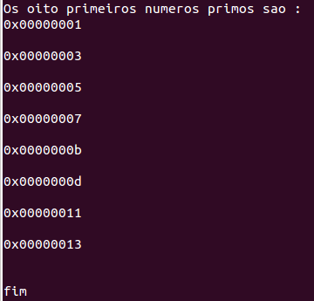
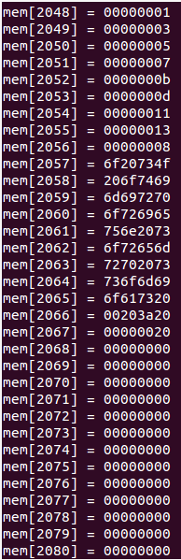
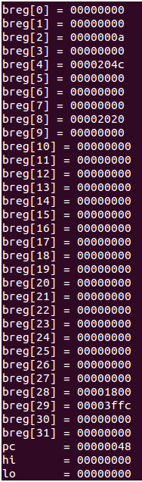

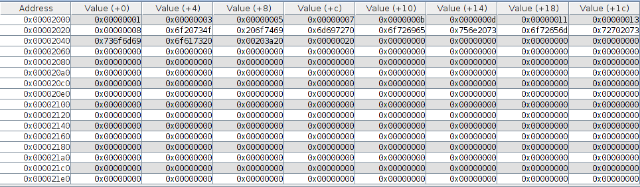
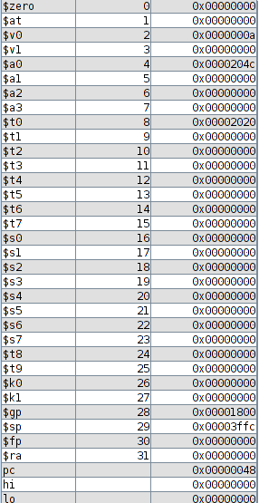

2 - fibonacci.asm - imprime alguns números da série de Fibonacci.
Tudo saiu como esperado.
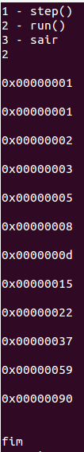
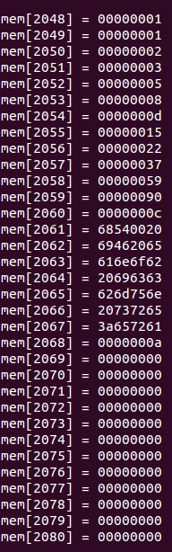
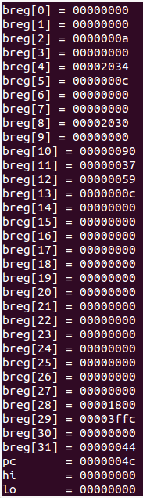

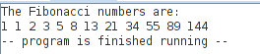

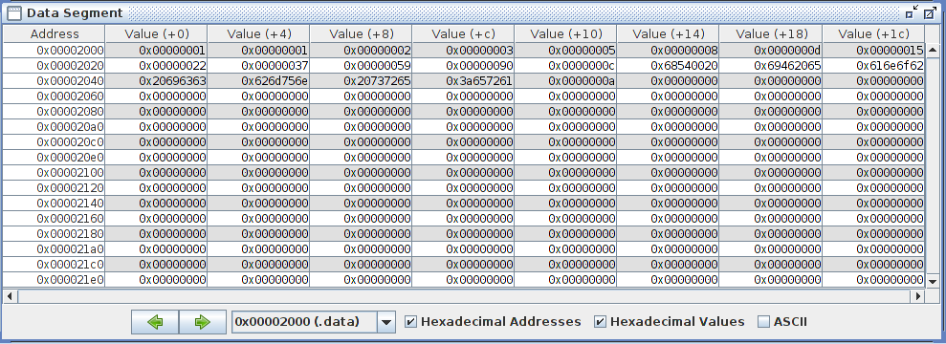

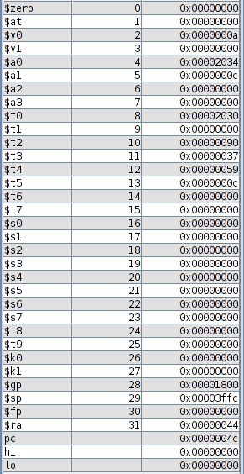

3 - testando.asm - programa que testa todas as instruções implementadas.
Aqui novamente os resultados foram satisfatórios, como se pode ver nas imagens.

